Сетевое сообщество «Лидеры образования. СКО». www.soobshestvo.ucoz.com
Цель создания сообщества: подключение других школ к совместному обучению, представление и обсуждение результатов работы, совместное решение, возникающих проблем при внедрении новых подходов.

Эмблема сообщества
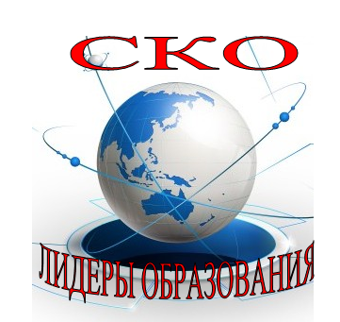
Результаты работы: на сайте размещены материалы и наработки педагогов по семи модулям программы; разработки коучингов, менторингов, Lesson Study, среднесрочного планирования; составлено общее планирование; созданы рабочие исследовательские группы, внедряющие новые подходы в образовании.
Критерии успешности на начальном этапе: количество проведенных совместных мероприятий, встреч представителей школ сообщества, уверенное использование педагогами возможностей сетевого взаимодействия для решения проблем и достижения целей.
Программный план сетевого сообщества «Лидеры образования»
на 2013-2014 учебный год.
Цель: организация обучения учителей в сетевом сообществе
Инструменты взаимодействия: совместные мероприятия, интернет для получения инструкций от экспертов, электронная почта.
Стратегии: коучинги, менторинги, Lesson Study
Ожидаемый результат: учителя освоят новые навыки, научатся работать с новыми способами обучения.
Категория учителей: учителя прошедшие курсы по уровневым программам (первый, второй, третий уровень)
Исследовательские группы: группа учителей начальных классов, группа учителей иностранного языка, группа учителей казахского языка.
Процедуры для руководства и управления сетью:
Диаграмма сообщества

Структура | Охват | Члены сообщества | Частота проведения | Связи | Ключевая цель группы – описание деятельности
Группа лидеров | школа-школа | Директор, заместитель директора по НМР, учителя русского языка и литературы, немецкого языка, экономики, права, начальных классов. | периодически | Школы (исходное мероприятие – учителя предметники) | Координация и планирование и оценка  - проведение коучингов, менторингов  - обучение лидерству
Группа учителей иностранного языка | школа-школа | учителя иностранного языка | Будет проводиться периодически для полной группы | Школы (исходное мероприятие – учителя предметники) | Развитие навыков у людей и разработка процессов.  - Планирование Lesson Study  - внешнее воздействие и опрос в классах касательно цели обучения  - проведение Lesson Study
Группа учителей начальных классов | школа-школа | учителя начальных классов | Будет проводиться периодически для полной группы | Школы (учителя предметники посредством руководителя мероприятий) | Развитие навыков у людей и разработка процессов.  - Планирование Lesson Study  - внешнее воздействие и опрос в классах касательно цели обучения  - проведение Lesson Study
Группа учителей казахского языка | школа-школа | учителя казахского языка | Будет проводиться периодически для полной группы | Школы (учителя предметники посредством руководителя мероприятий) | Развитие навыков у людей и разработка процессов.  - Планирование Lesson Study  - внешнее воздействие и опрос в классах касательно цели обучения  - проведение Lesson Study

